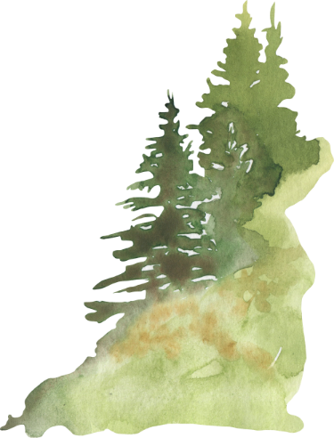


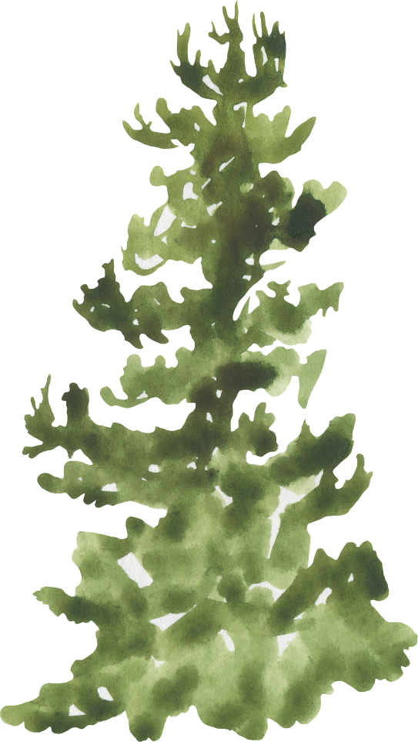
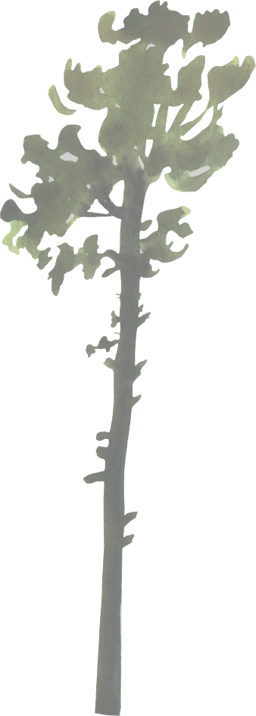
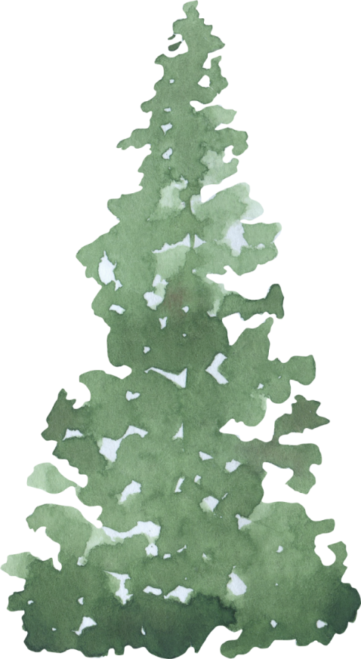
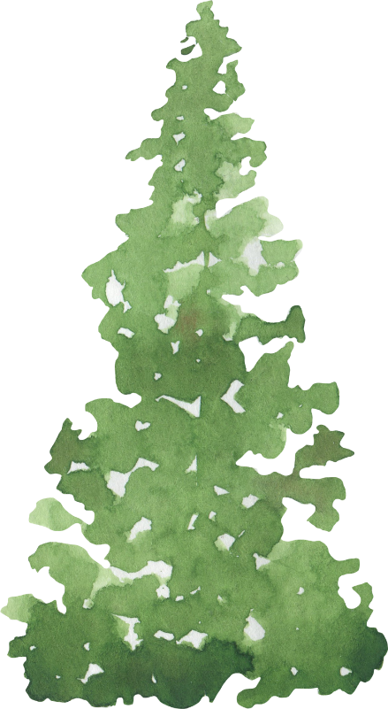
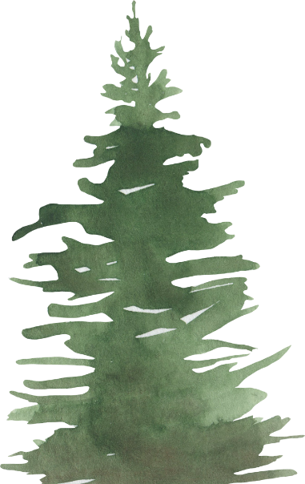
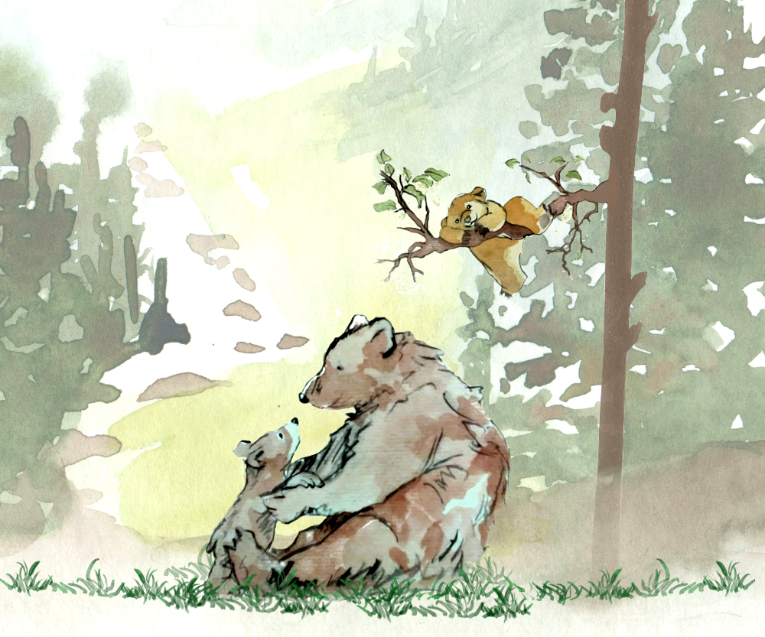
L’ours brun
Recopie la phrase qui se trouve dans le texte
- L’ours vit seul au cœur des grandes forêts, dans des régions sauvages.
- L’ours vit seul ou en famille au milieu des grandes forêts, dans des régions sauvages.
- L’ours vit seul ou en famille au cœur des grandes forêts, dans des régions sauvages.
____________________________________________________________________________________________________________________________________________________
Quelqu'un de solitaire reste souvent...
C'est le contraire de moins
Mon nounours est en...
L'ours vit dans des régions...
Beaucoup d'arbres poussent dans les...

Mots croisés
C'est un très gros animal qui aime le miel
Papa, maman et les enfants forment une...

Quel est l’ours le plus répandu à travers le monde ?
C’est l’ours brun, le nounours en peluche des enfants.
L’ours vit seul ou en famille au cœur des grandes forêts, dans des régions sauvages.

